20.04.2020r.

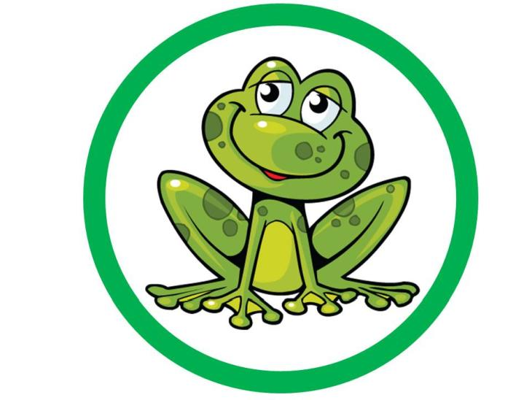
Temat dnia: Co to jest ekologia?
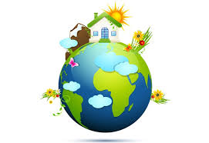
- Drodzy Rodzice porozmawiajcie z dzieckiem w jaki sposób możemy dbać o środowisko naturalne.
Dla dziecka wszystko zaczyna się i kończy w domu – dlatego wskazując proekologiczne postawy dziecko przyswoi sobie nawyki, które będą owocowały w jego życiu.
Zapraszam na film pt. „Ekologiczny dom”
https://www.youtube.com/watch?v=PYd88-RyaLs

- Co możemy zrobić aby dbać o środowisko? – porozmawiaj z rodzicem , czy stosujesz te zasady?:

- segreguj śmieci,
- szanuj rośliny i zwierzęta,
- dbaj o czyste powietrze,
- oszczędzaj wodę i prąd.

- Zapraszam do nauki piosenki „Ziemia wyspa zielona” – dziś uczymy się refrenu piosenki.
https://www.youtube.com/watch?v=_SKe11ntnGc
https://www.youtube.com/watch?v=-ZQTnkXpcCA
- Nie warto mieszkać na Marsie,
nie warto mieszkać na Venus.
Na Ziemi jest życie ciekawsze,
powtarzam to każdemu .
Ref.
Bo Ziemia to wyspa , to wyspa zielona,
wśród innych dalekich planet.
To dom dla ludzi, dla ludzi i zwierząt,
więc musi być bardzo zadbany.
- Chcę poznać życie delfinów
i wiedzieć co piszczy w trawie.
Zachwycać się lotem motyla
i z kotem móc się bawić.
Ref.: Bo Ziemia to wyspa , to wyspa zielona,
- Posadźmy kwiatów tysiące.
Posadźmy krzewy i drzewa,
niech z nieba uśmiecha się słońce,
pozwólmy ptakom śpiewać.
Ref.: Bo Ziemia to wyspa zielona…
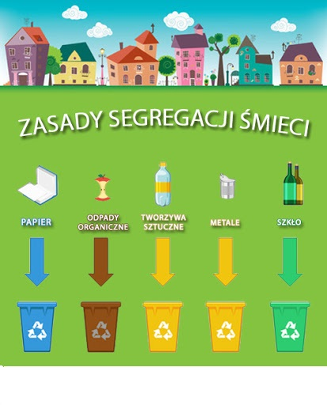
- Zachowania ekologiczne – Segregujemy śmieci:
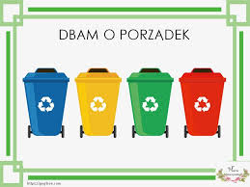
Wymień głoski w wyrazach:
papier
szkło
metal
plastik

Recykling:
Wykorzystywanie odpadów do
produkcji nowych wyrobów.

5. Opowiedz w jaki sposób przetwarzamy zużyte przedmioty na nowe.
- 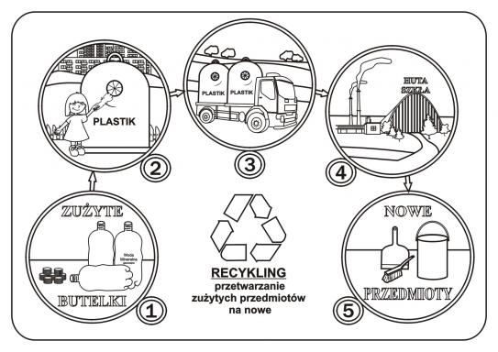
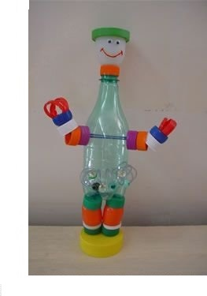
6. Zachęcam do zabawy Recykling plastyczny – wykorzystajcie swoje umiejętności, wyobraźnię i zużyte materiały (butelki plastikowe, makulaturę, pojemniki po jogurcie…). Wyczarujcie piękną pracę. Mała podpowiedź.
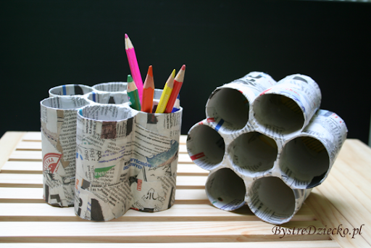

Kochani, układajcie puzzle, korzystajcie z gier planszowych, bawcie się na powietrzu. Pamiętajcie radę Kogutka Złotobutka Myjemy ręce.
Pozdrawiam serdecznie – Ewa Kuś

